4.4.03 Eingangsrechnung erfassen
Das Dokument Fremdrechnung ermöglicht die Verwaltung der eingehenden Rechnungen. Diese Fremdrechnungen können in die eigene Ausgangsrechnung integriert werden. Darüber hinaus können die zugehörigen Zahlungsausgänge verwaltet werden.
Beim Erfassen einer Fremdrechnung werden einige Felder automatisch vorbelegt. In der Standardversion von Projectile sind das:
- Fremdrechnung: Die eindeutige Kennzeichnung der Fremdrechnung wird vom System automatisch nummeriert.
- Status: Der Status der Fremdrechnung wird bei der Neuanlage auf keine Rechnung gesetzt.
- Umsatzsteuer: Dieses Feld wird mit der Umsatzsteuer des Landes vorbelegt, die für den eingetragenen Standort der Firma gültig ist. Diese Zuordnung wird in der Konfiguration vorgenommen.
- Mitarbeiter: Dieses Feld kennzeichnet den Erfasser der Fremdrechnung und wird mit dem angemeldeten Benutzer vorbelegt.
- Rechnungsdatum: Das Datum für die Rechnungsstellung wird mit dem aktuellen Datum belegt.
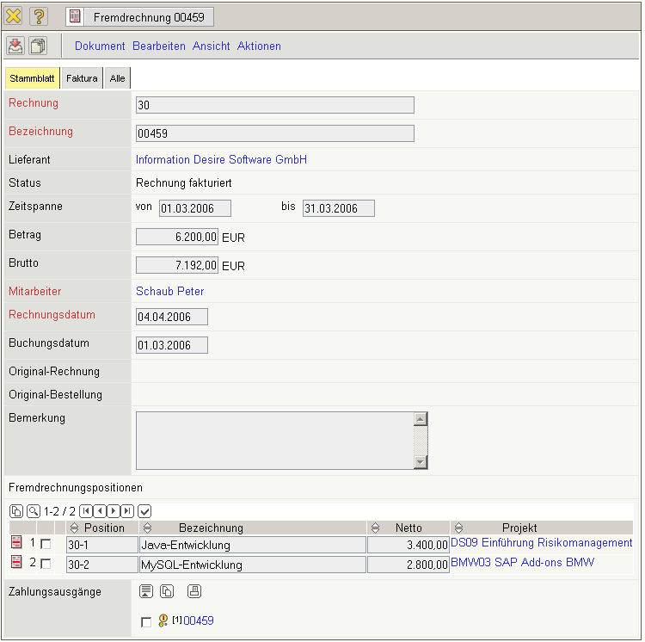
Besonderheiten:
- Im Feld Lieferant werden alle Kontakte aus dem Dokumenttyp Kontakt mit der Kategorie Lieferant angezeigt.
- Für die Rechnungsabgrenzung wird für die Berechnung des Arbeitsergebnisses der Leistungszeitraum (Leistungsbeginn und Leistungsende) benötigt. Wird dieser Zeitraum für die Fremdrechnung nicht definiert, findet keine Abgrenzung statt.

Eingangsrechnungen erfassen
Das Dokument Fremdrechnung ermöglicht die Verwaltung der eingehenden Rechnungen. Diese Fremdrechnungen können in die eigene Ausgangsrechnung integriert werden. Darüber hinaus können die zugehörigen Zahlungsausgänge verwaltet werden. Nach dem Öffnen eines neuen Dokumentes vom Typ Fremdrechnung, ...
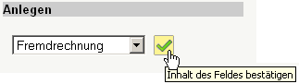
... werden einige Felder vorbelegt. Anschließend werden die restlichen Felder gefüllt ...
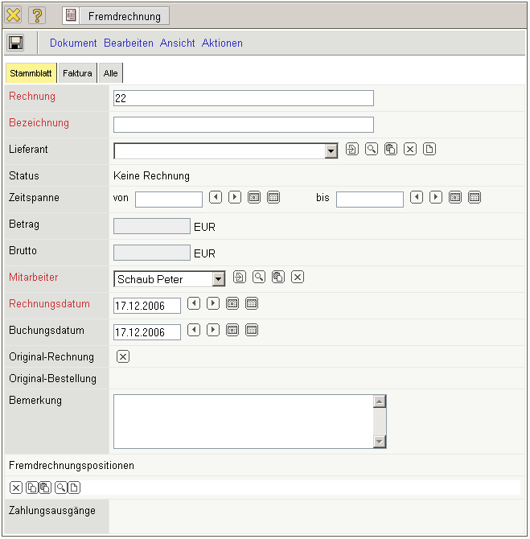
... und das Dokument gesichert.
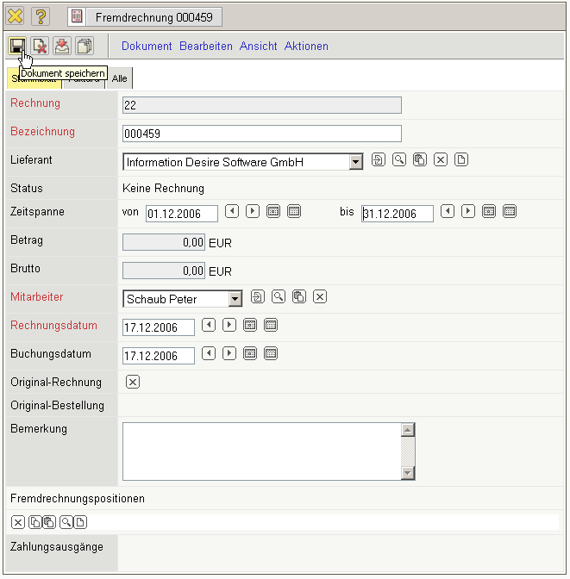
Die einzelnen Fremdrechnungspositionen können mit Hilfe der Funktionalität “Neues Dokument” im Element Fremdrechnungspositionen ...
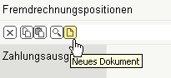
... angelegt werden.
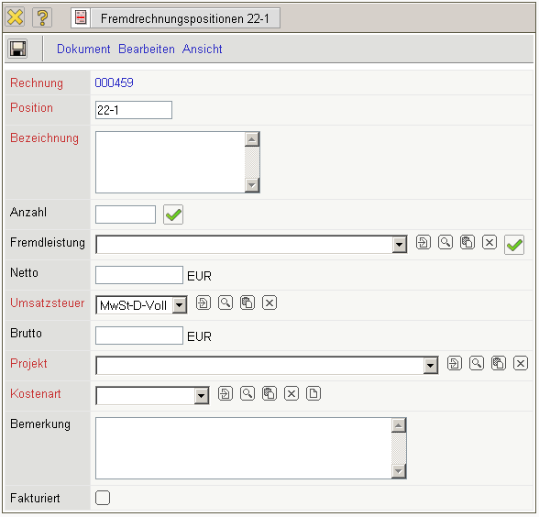
Auch hier werden wieder alle relevanten Daten für die Fremdrechnungsposition erfasst ...
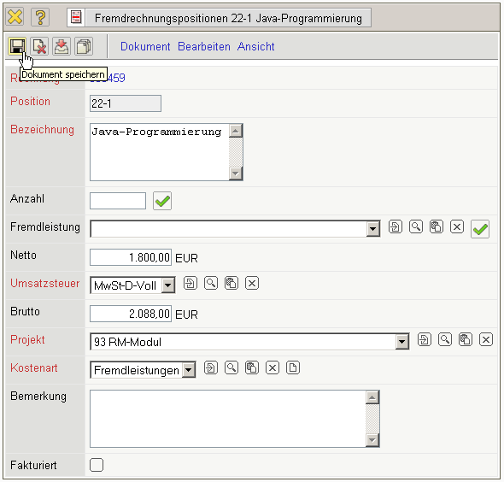
... und das Dokument gesichert. Anschließend wird hier eine zweite Position (als Kopie der ersten Position erzeugt) und ...
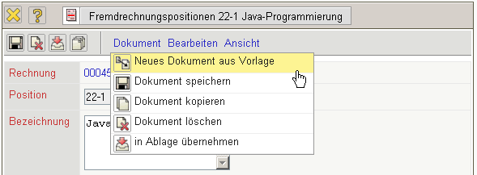
... abgespeichert. Wenn bei einer Position der Rechnungsbetrag das Gesamtbudget des Projektes für den Lieferanten übersteigt, warnt das System mit einer entsprechenden Meldung.
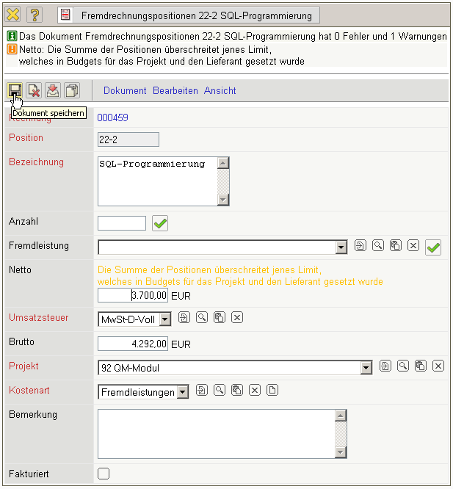
Anschließend werden beide Positionen geschlossen.
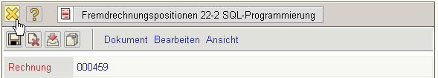
Nach der Definition aller Positionen, wird durch die Aktion “Fremdrechnung übernehmen”, die Eingangsrechnung als gebucht definiert.
Anmerkung: Bei Schnittstellen zur Finanzbuchhaltung können hier auch entsprechende Buchungssätze erzeugt werden.
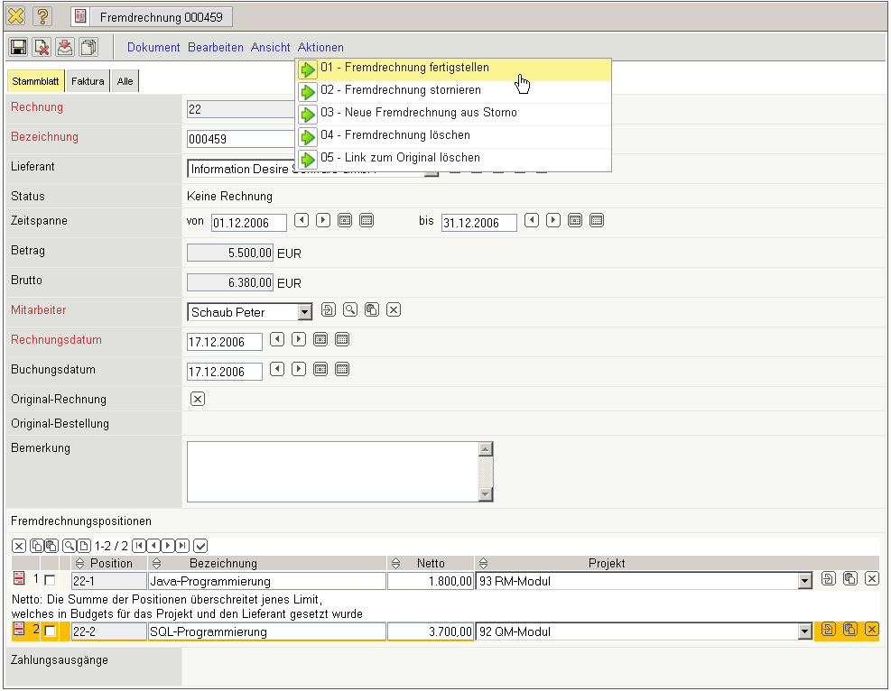
Nach der Aktion ändert sich der Status (von Keine Rechnung auf Rechnung fakturiert), die Eingangsrechnung wird schreibgeschützt und ein Datensatz für den Zahlungsausgang wird erzeugt.


